
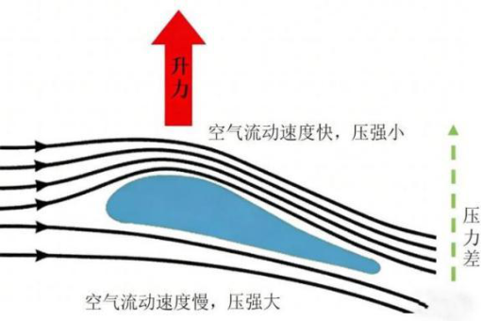
第三章固定翼无人机装配、调试与试飞
3.5实验五：固定翼无人机的操纵原理与实践
3.5.1实验目的
本实验旨在使学生理解固定翼无人机的基本飞行原理与三轴姿态（滚转、俯仰、偏航）控制逻辑；掌握遥控器各通道（副翼、升降舵、方向舵、油门）的功能定义与操控方法；通过地面实物操作与舵面响应观察，增强对飞行力学与姿态调节的感性认知，为后续模拟飞行与实飞操作奠定基础。
3.5.2实验说明
本实验以塞斯纳固定翼模型为实物平台，结合理论讲解与实操演示，系统介绍固定翼无人机的升力产生机制、气动布局与三轴控制原理。学生将通过遥控器对各舵面进行独立操作练习，观察舵面偏转与机身姿态变化的联动关系，重点培养操控意识、舵面协调能力与应急反应思维，为后续模拟器训练与外场飞行提供前期准备。
3.5.3实验步骤
步骤一：学习固定翼无人机的气动结构与飞行原理（针对副翼、升降舵、油门、方向舵）。
如图3.41所示。固定翼无人机通过机翼产生升力，依靠发动机或电机提供前进推力实现飞行。其主要气动结构包括机翼、机身、尾翼和控制面。机翼通过上下表面的气流速度差产生升力，这是支撑飞行的关键；机身连接各部件并减少阻力；尾翼（包括水平尾翼和垂直尾翼）负责稳定姿态和方向。副翼控制滚转、升降舵控制俯仰、方向舵控制偏航，这是基本的三大操纵面。
飞行原理上，固定翼无人机遵循四大力平衡关系：升力抵消重力，推力抵消阻力，实现稳定飞行。起飞时通过增加推力获得足够速度以产生升力；巡航时调整攻角以维持高度；降落时逐步减小推力并调整姿态，平稳接地。理解气动特性和飞行力学是掌握无人机操控与优化设计的基础，也是实现自主飞行和路径规划的重要前提。
图3.41机翼产生升力
47


第三章固定翼无人机装配、调试与试飞
下面介绍主要控制面及功能认知。
副翼（Aileron）
安装在左右主翼末端，用于控制无人机的滚转（Roll）动作，即左右倾斜。
升降舵（Elevator）
安装在水平尾翼上，用于控制无人机的俯仰（Pitch）动作，即机头上仰或下俯。
方向舵（Rudder）
安装在垂直尾翼上，用于控制无人机的偏航（Yaw）动作，即机头向左或向右转向。
油门（Throttle）
通过调节电机转速，控制无人机的推力输出，影响飞行速度和爬升动力。
步骤二：如表3.3所示。熟悉遥控器各通道功能与控制方式。
表3.3遥控器各通道功能与控制方式
控制通道 | 对应舵面 | 主要作用 | 遥控器操作方向
油门（油门杆） | 电机推力 | 增加或减少 | 左杆向上推：加速；左杆向下
 |  | 飞行速度、高
 |  |  | 拉：减速
 |  | 度
副翼（右杆左右） | 左右副翼 | 左右滚转（侧 | 右杆左推：左滚；右杆右推：
 |  | 倾） | 右滚
升降舵（右杆前后） | 水平尾翼 | 控制俯冲/爬 | 右杆前推：俯冲；右杆后拉：
 | （升降舵） | 升 | 爬升
方向舵（左杆左右） | 垂直尾翼 | 控制机头左 | 左杆左推：向左转；左杆右推：
 | （方向舵） | 右偏航 | 向右转
步骤三：连接电源，在安全状态下依次操作副翼、升降舵、方向舵与油门，观察舵面响应。
每次我们连接完成后，我们都需要检查舵面反应是否正确，防止接线错误。按照实验一进行飞控和RK3566上电，打开安全开关。
副翼右打，观察左右副翼，发现左低右高。
48


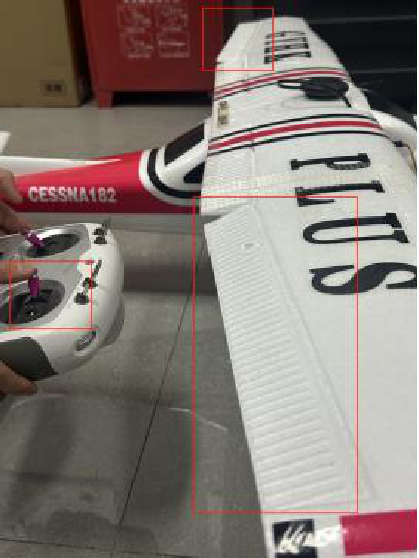
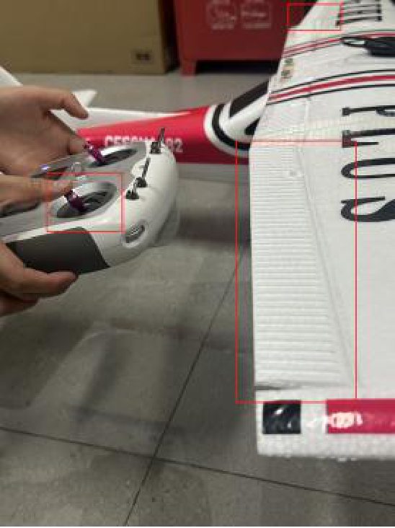
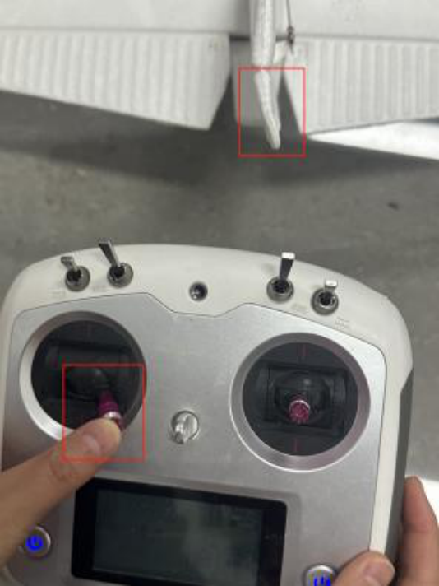
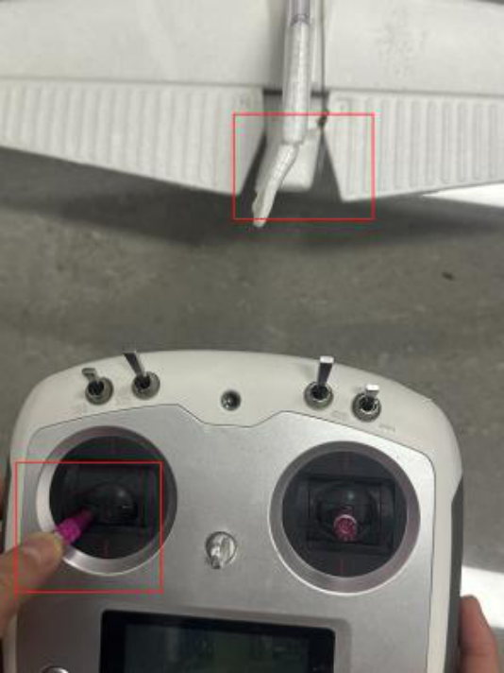
第三章固定翼无人机装配、调试与试飞
副翼左打，观察左右副翼，发现左高右低。
如图3.42所示。测试副翼：
图3.42测试副翼
方向舵右打，观察垂直尾翼反应，方向舵右偏。
方向舵左打，观察垂直尾翼反应，方向舵左偏。
如图3.43所示。测试方向舵：
图3.43测试方向舵
49


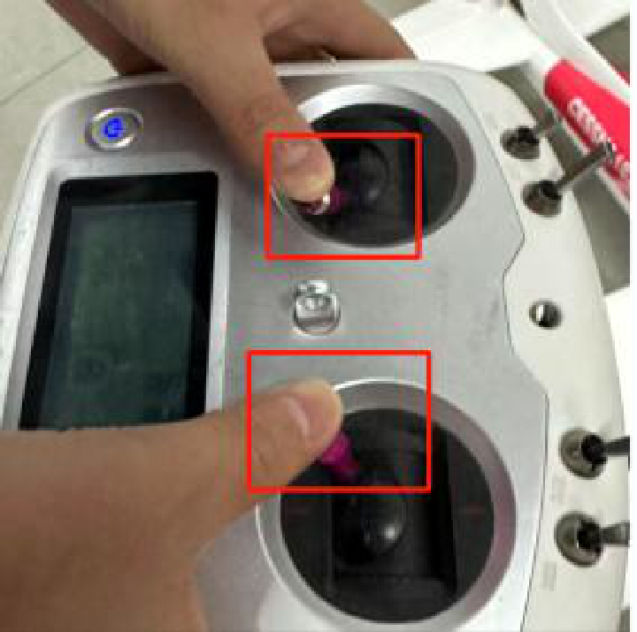
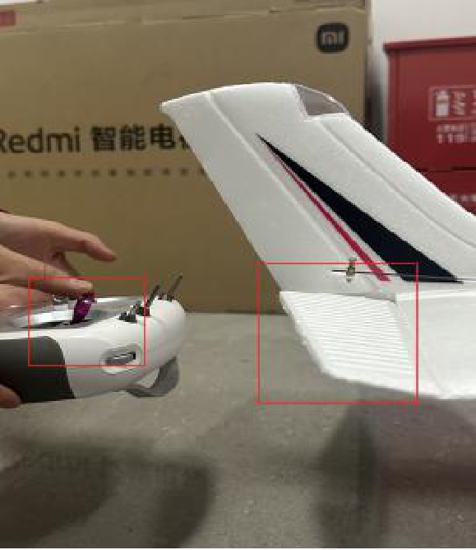
第三章固定翼无人机装配、调试与试飞
升降舵下打，观察水平尾翼，水平尾翼向下。
升降舵上打，观察水平尾翼，水平尾翼向上。
如图3.44所示。测试水平尾翼：
图3.44测试水平尾翼
注意在室内推动油门，需要提前把螺旋桨卸下来！！！
只打开安全开关，油门是不能推动的，我们需要摇杆打内八，进行遥控器解锁。如图3.45所示：
图3.45遥控器解锁
50


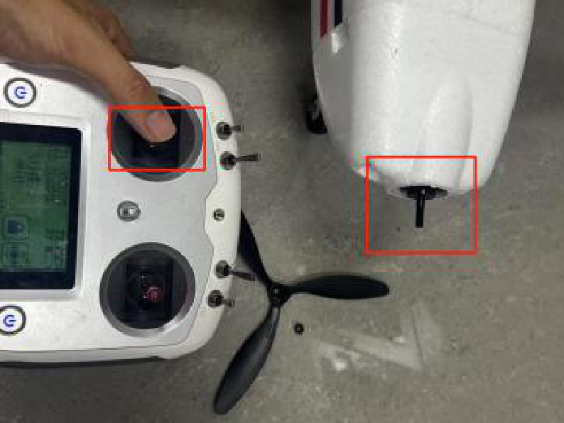
第三章固定翼无人机装配、调试与试飞
将油门推动到中位，听到电机转动的声音。如图3.46所示：
图3.46测试油门
51

